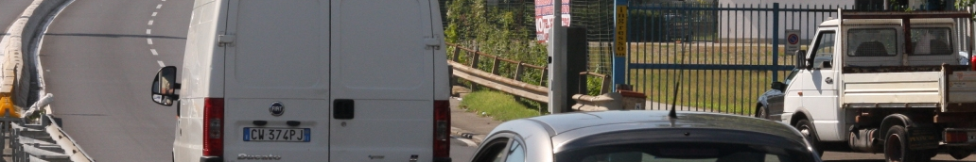

Comunicato stampa, 6 Novembre 2010

Intanto gli automobilisti multati sommergono di ricorsi il giudice di pace
Autovelox, le 10 domande che il Comune ignora

Firenze – Impegnato nella rottamazione del PD, il sindaco Matteo Renzi non ha evidentemente tempo per rispondere alle domande invase sul multificio autovelox. Che minacciano di costare ai fiorentini oltre 10 milioni euro
Ma intanto le associazioni dei consumatori gli hanno dichiarato guerra in blocco, mentre gli automobilisti stanno presentando ricorso in massa per rottamare le decine di migliaia di verbali irregolarmente prodotti.
Nell’attesa che il sindaco o chi per lui (assessore al traffico o comandante dei vigili) si decida a raccontare la verità, vale la pena ricordare le 10 domande cui la pubblica opinione attende risposta.

- Che cosa è accaduto lo scorso 21 giugno perché il comandante dei vigili urbani abbia fatto iniziare da quel momento il bilancio del multificio? E’ vero o no che da quel giorno la taratura degli autovelox è stata sensibilmente ribassata, come sostiene l’ex assessore Tea Albini?

- Perché quell’operazione è stata condotta in totale mancanza di trasparenza? ossia per quale motivo non ne è stata data notizia per tempo alla cittadinanza?

- Come si spiega, altrimenti, che tanti abbiamo d’improvviso collezionato pacchetti di multe anche su percorsi casa-lavoro fatti per anni senza alcun problema?

- Le risulta che i limiti di velocità delle strade di Firenze siano stati fissati arbitrariamente dall’amministrazione, mentre dovrebbero rientrare in un Piano del Traffico che il consiglio comunale non ha mai discusso?

- Il solo autovelox di viale Etruria ha prodotto in soli 3 mesi 44mila multe secondo il comandante dei vigili e 28mila secondo lei. Dobbiamo tirare un sospiro di sollievo o 28 mila sono comunque un’allarmante quantità, di dimensioni industriali?

- Lei ha raccontato che quell’autovelox è stato messo in quell’esatto punto di viale Etruria dopo vari incidenti mortali proprio in quel tratto. Può fornire i dettagli: quando è stato collocato l’impianto, quali incidenti, data, luogo preciso, causa?

- Secondo quanto da lei spiegato, e prima ancora dall’assessore al traffico e dal comandante dei vigili, quell’autovelox avrebbe lo scopo principale di evitare nuovi incidenti. Ma come si concilia questa teorica funzione preventiva con la realtà di un palo della luce che nasconde l’impianto rendendolo quasi invisibile?

- Lei ha visto foto e filmati di viale Etruria? E le risulta quanto il codice della strada afferma in più punti, ovvero che gli autovelox devono essere ‘ben visibili’?

- L’irregolarità di ‘quasi tutti’ gli autovelox di Firenze denunciata da Aduc; l’operazione ritaratura al ribasso svelata da Albini; l’evidente mal posizionamento dell’impianto di viale Etruria. Tre elementi che concorrono nel suggerire un’amnistia. E’ nel potere del Comune concederla?

- Se irregolari sono gli strumenti che le hanno prodotte e irregolare è la rete dei limiti di velocità in cui sono inseriti, per la proprietà transitiva sono irregolari anche le multe. Lei ritiene che i fiorentini debbano pagarle comunque?

Ufficio stampa: Catola & Partners, Via degli Artisti 15B, 50132 Firenze, 055.5522867/892, riccardo.catola@catola.it, www.catola.com

